Système phonologique du français

Phonèmes – sons nécessaires au langage
- selon leur nature, ils sont repartis en trois catégories
• Sons – représentés par les voyelles
• Sons-bruits – représentés par les consonnes sonores
• Bruits – représentés par les consonnes sourdes

♥ Voyelles
- 16 voyelles dont 12 orales et 4 nasales
- toutes sonores
- forment le noyau des syllabes
• Critères articulatoires des voyelles ; traits distinctifs des voyelles :

1. Oralité / nasalité (voyelle orale / voyelle nasale)
Les voyelles orales se prononcent avec le voile du palais relevé, ce qui ferme le passage nasal. Elles sont donc émises uniquement par la bouche.
Les voyelles nasales se prononcent avec le voile du palais abaissé, ce qui laisse passer de l’air par la bouche et par le nez. Elles sont donc émises par la bouche mais aussi un peu par le nez.

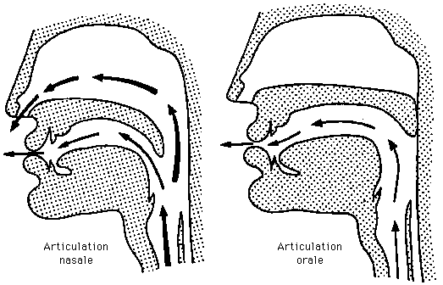

Paires minimales : beau / bon

2. Arrondissement (voyelle écartée / voyelle arrondie)
 | Pour les voyelles arrondies les lèvres sont arrondies et projetées en avant: [y] [u] [ø]  [] [] [o] [] []  Comme pour siffler !!!

 | Pour les voyelles non arrondies les lèvres son écartées ou dans une position neutre: [i] [e] [] [a]  Comme pour sourire !!!

Paires minimales : relis / relu ; si / su ; cri / cru ; pire / pour

3. Aperture (voyelle fermée / voyelle ouverte)
Les voyelles fermées :
[i] [y] [u]
[e] [ø] [o]
Les voyelles ouvertes :
[] [] []
[a] []
Paires minimales : vis / va

4. Point d’articulation (voyelle antérieure / voyelle postérieure)
Les voyelles antérieures : le bout de la langue se déplace vers l’avant de la bouche
[i] [y] [e] [ø] [] [] [] [a]
Les voyelles postérieures : le dos de la langue se masse dans l’arrière de la bouche
[u] [o] [] []
Paires minimales : rue / roue ; deux / dos
Distribution des voyelles dans la cavité buccale
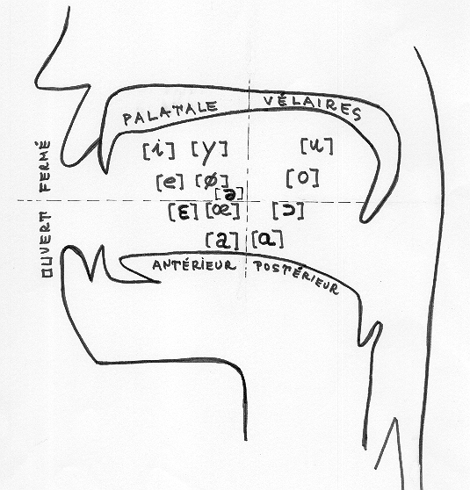

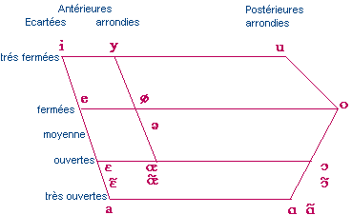

Consonnes
- les consonnes ne peuvent pas former des syllabes
• Critères articulatoires des consonnes :

1. Point d’articulation
- bilabiales : [p] [b] [m]
- labiodentales : [f] [v]
- pré alvéolaires : [t] [d] [n] [s] [z] [l]
- post-alvéolaires :
- palatales : [j] []
- vélaires : [k] [g] [r] []
- laryngale : [h]

2. Mode d’articulation
a) selon la position du voile du palais (oralité, nasalité)
- orales
- nasales (voile du palais abaissé et l’air s’échappe ainsi par la bouche et par le nez à la fois) : [m] [n] [] (signer) [] (parking)

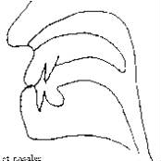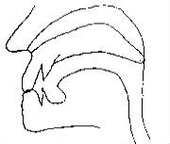
• consonnes nasales • consonnes orales

b) selon sonorité / absence de sonorité (voisement = vibration)
- sourdes (les cordes vocales ne vibrent pas, les consonnes non voisées) : [p] [t] [k] [f] [s]
- sonores (les cordes vocales vibrent, les consonnes voisées) : [b] [d] [g] [v] [z]

c) - contrairement aux voyelles, l’air ne s’échappe pas librement de la bouche et des fosses nasales mais il est retenu
- consonnes occlusives - l’air peut rencontrer un obstacle (fermeture totale) et peut être momentanément bloqué derrière lui puis libéré brusquement [p] [b] [t] [d] [m] [n] [] [] [k] [g]
- consonnes constrictives (fricatives) - l’air peut ne pas être entièrement arrêté, mais seulement gêné, il continue à s’échapper, mais avec un bruit de friction [f] [v] [s] [z] [l] [j] [r]

3. Perception acoustique

Glides (semi-voyelles, semi-consonnes)
- tous les glides sont sonores
- ces trois sons se rapprochent des voyelles, dont ils ont le point d’articulation, mais le passage d’air et entre la langue et le palais est plus étroit pour eux que pour les voyelles correspondantes
- [j] se rapproche de [i]
[w] se rapproche de [u]
[] se rapproche de [y]

